МИНОБРНАУКИ РОССИИ
Федеральное государственное бюджетное
образовательное учреждение высшего образования
«ЧЕРЕПОВЕЦКИЙ ГОСУДАРСТВЕННЫЙ УНИВЕРСИТЕТ»
_____________________Институт информационных технологий____________________
наименование института (факультета)
__________________________________МПО ЭВМ______________________________________
наименование кафедры _____________________________________________________________________________________
________________________________________ТКГ________________________________________наименование дисциплины в соответствии с учебным планом

ЛАБОРАТОРНАЯ РАБОТА № 1
Лабораторная работа № 1

Исполнитель
студент __________________
группа
___Микуцких Г. А.___
Фамилия, имя, отчество
Руководитель __Виноградова Л. Н.__
Ф.И.О. преподавателя
Оценка ________________________
Подпись ________________________

______ год

1. Создание чертежа
Основа – прямоугольник длиной 158 мм и шириной 95 мм, использовать инструмент «Прямоугольник» во вкладке «Эскиз» (рис. 1). Для этого нужно нажать левой клавишей мышки по инструменту «Прямоугольник» (рис.2), переместить курсор мыши на «чертёжный лист» ближе к левому верхнему углу, снова нажать левую клавишу мышки, отвести курсор вправо на 158.00 и вниз на 95.00 (рис.3) и нажать левую клавишу мышки (рис.4).
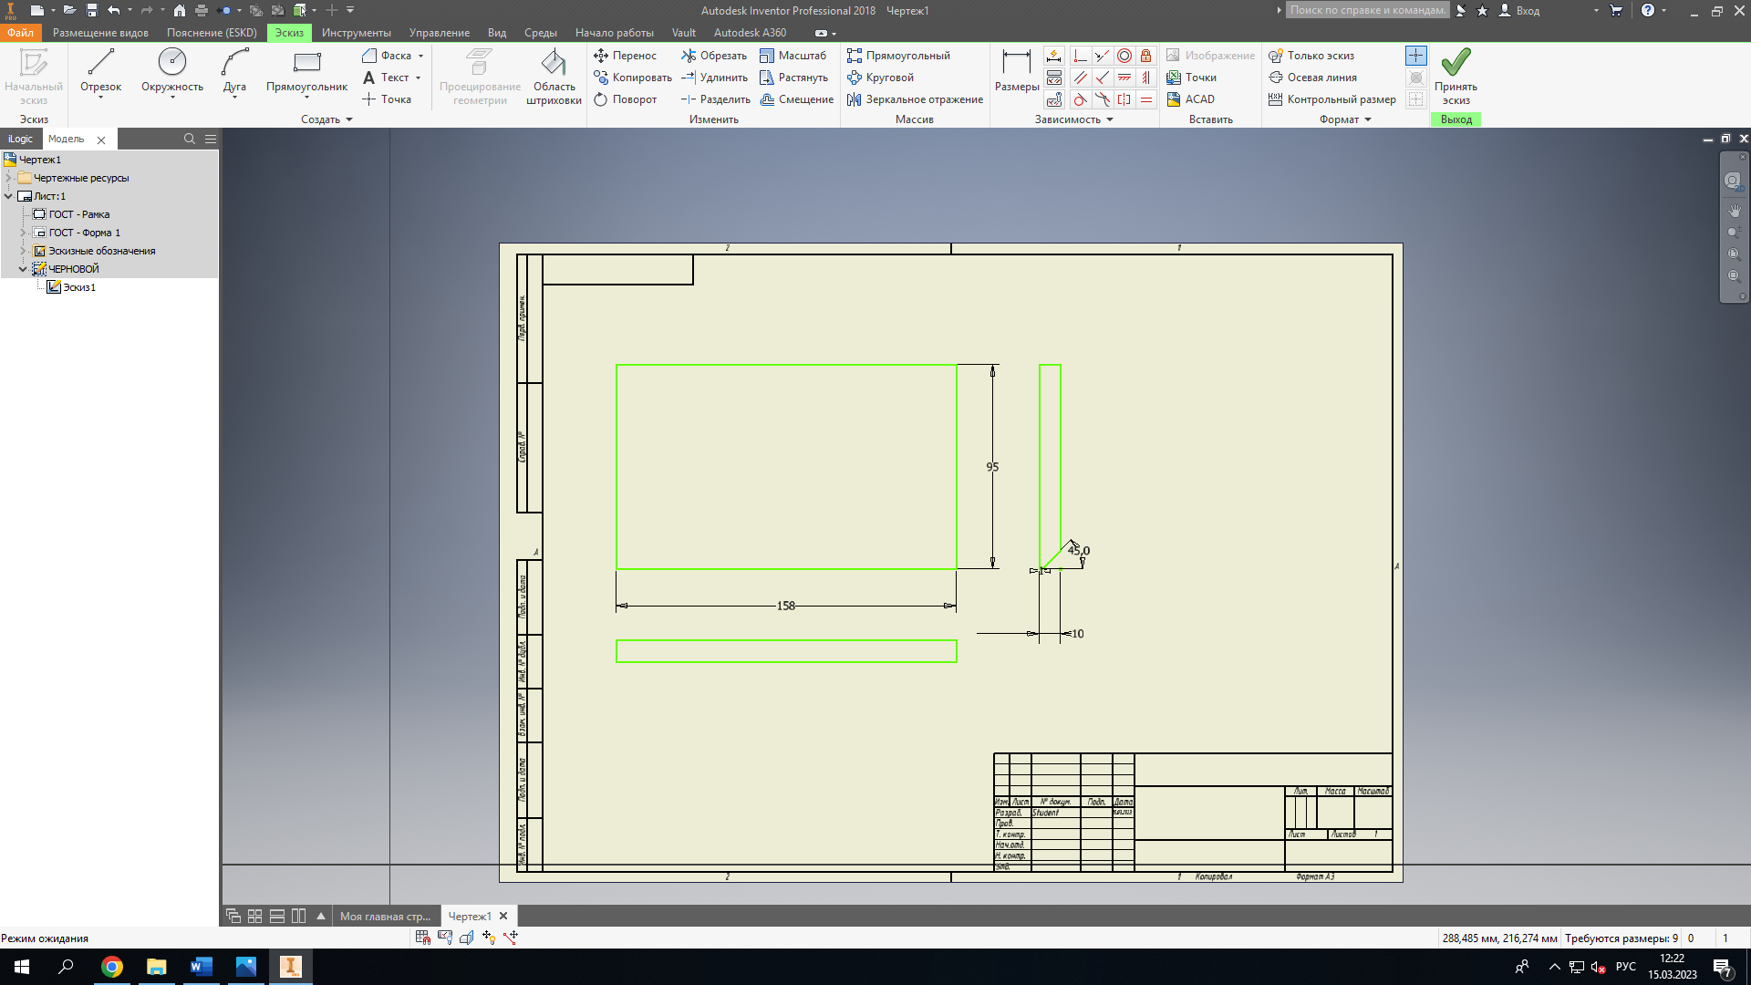
Рис. 1. Инструмент «Прямоугольник»
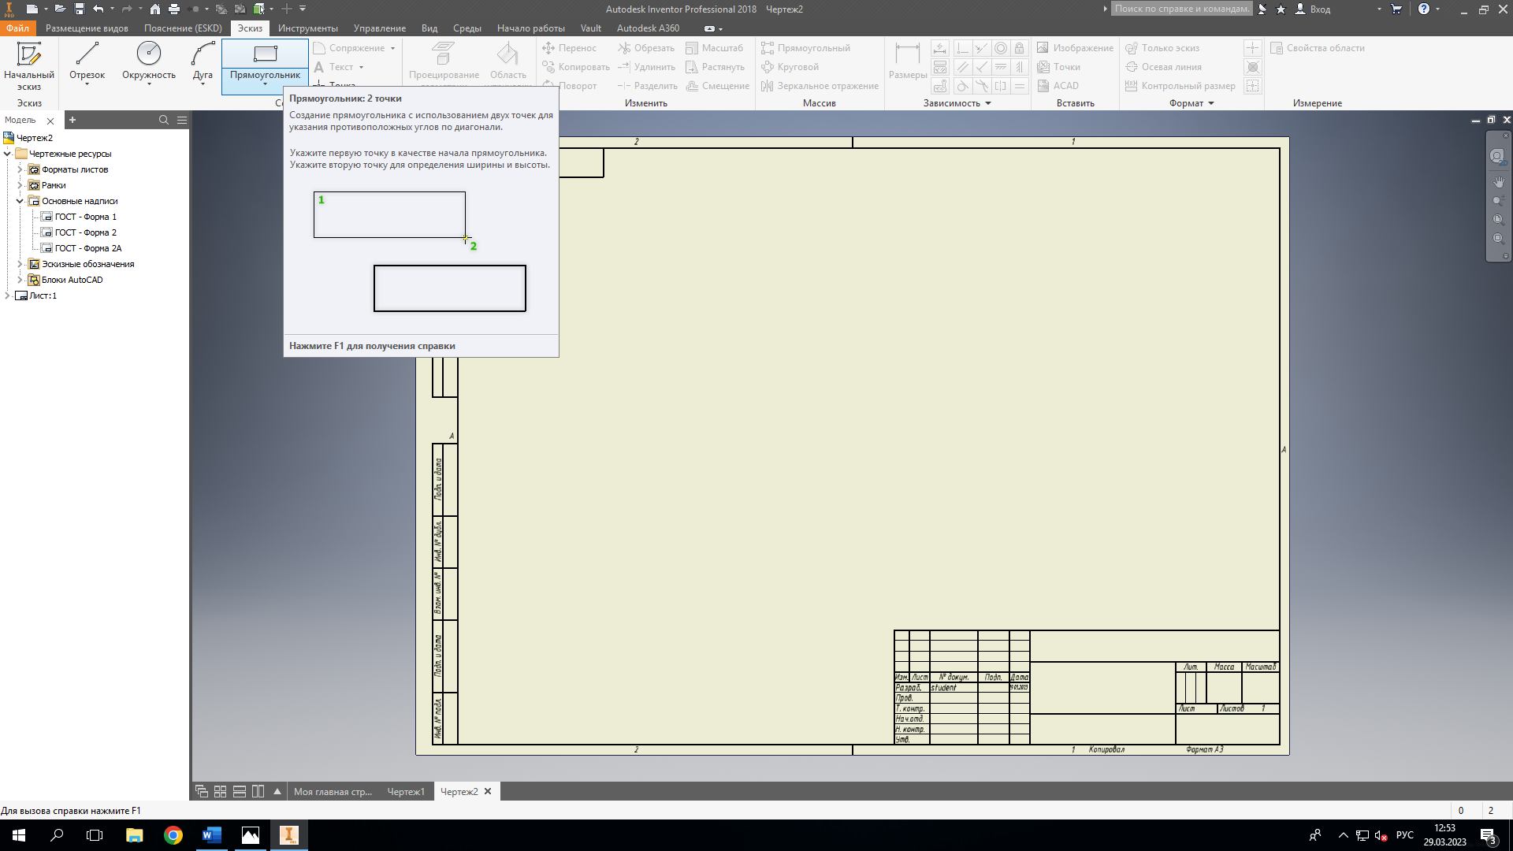
Рис. 2. Подсказка по построению

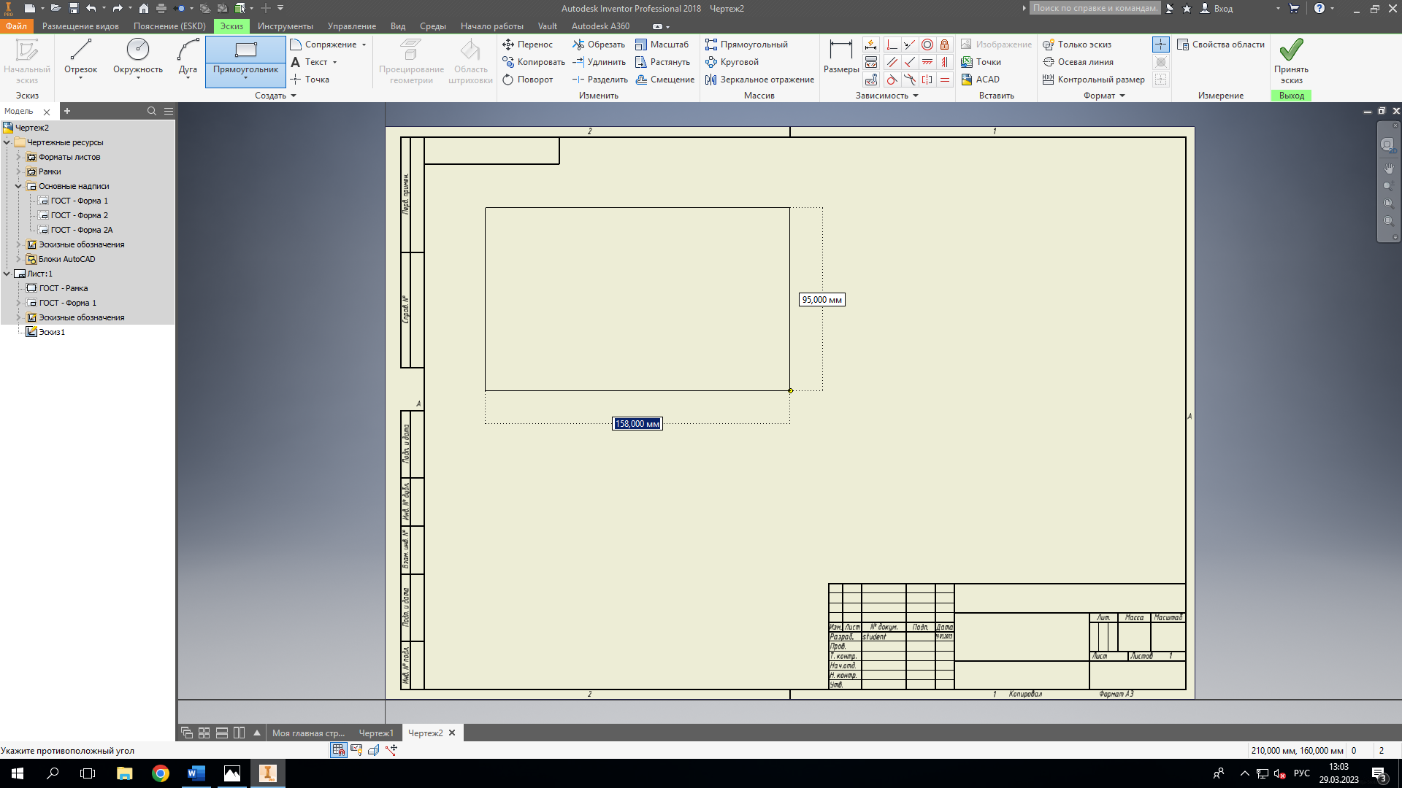
Рис. 3. Построение
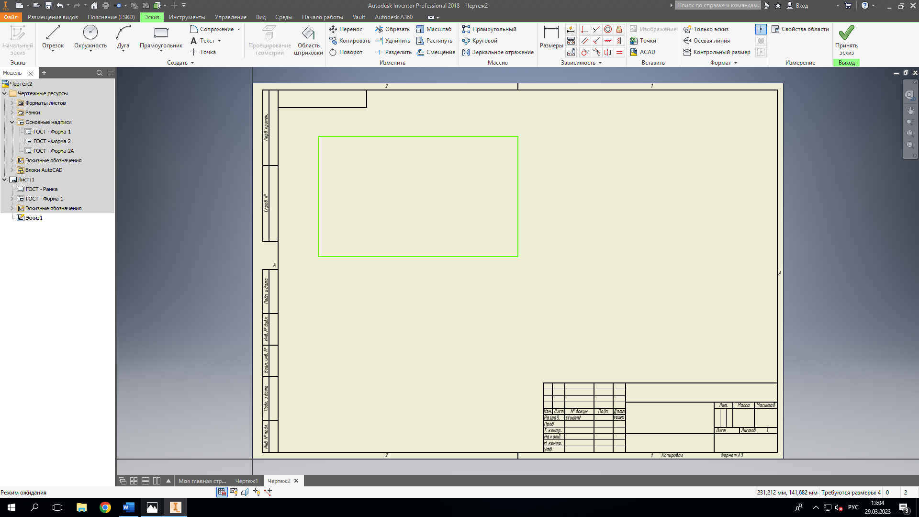
Рис. 4. Прямоугольник
С помощью инструмента «Фаска» (рис. 5, 6) создать фаски: навести курсор мышки на инструмент «Фаска», нажать левой клавишей, в окне выбрать 3-ий пункт как на рис.7, длину выставить 5 мм. под углом 45 градусов.
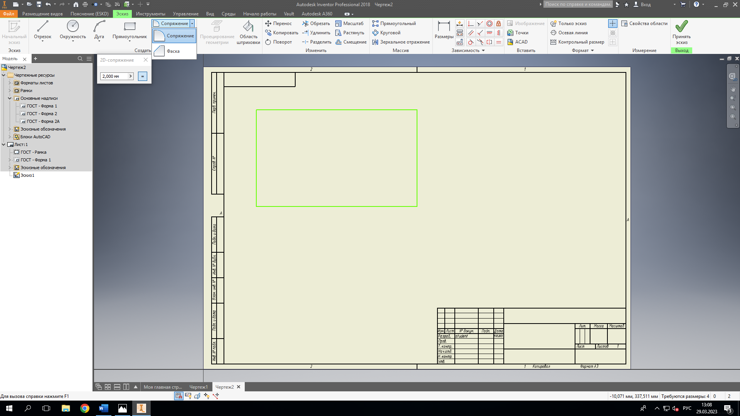
Рис. 5. Нажать на стрелочку
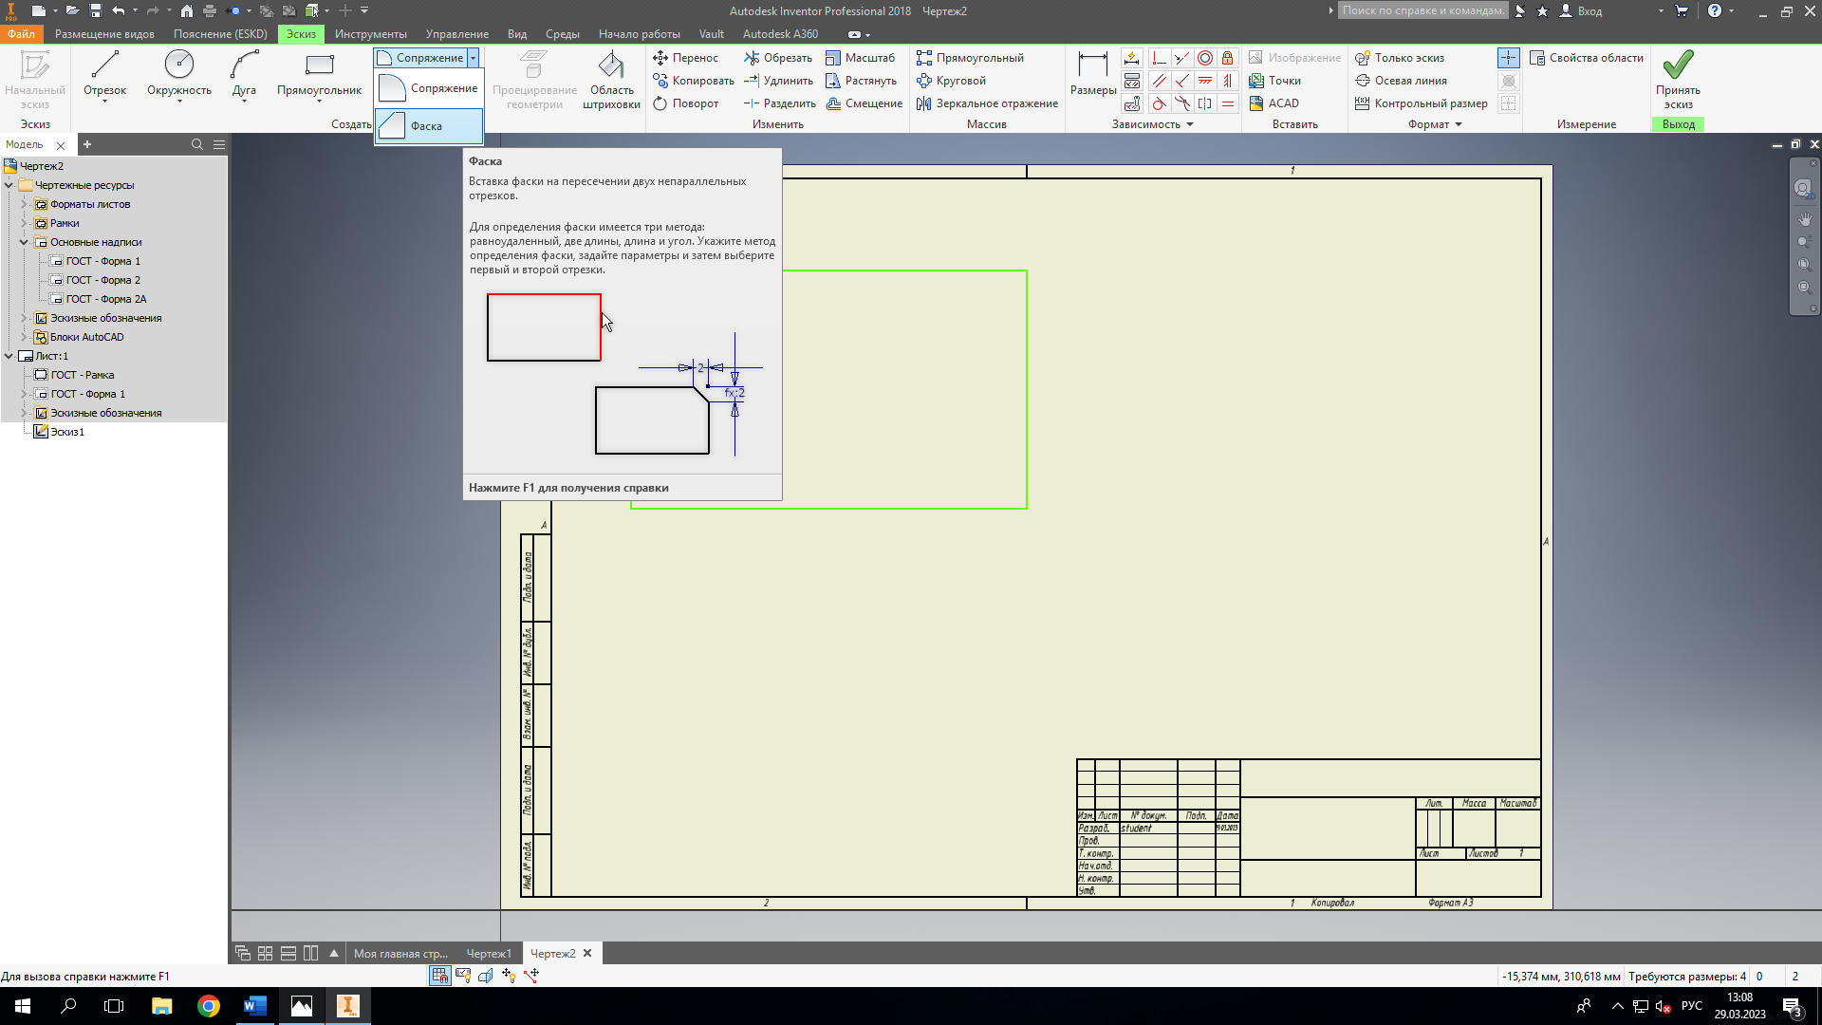
Рис. 6. Выбрать «Фаску»
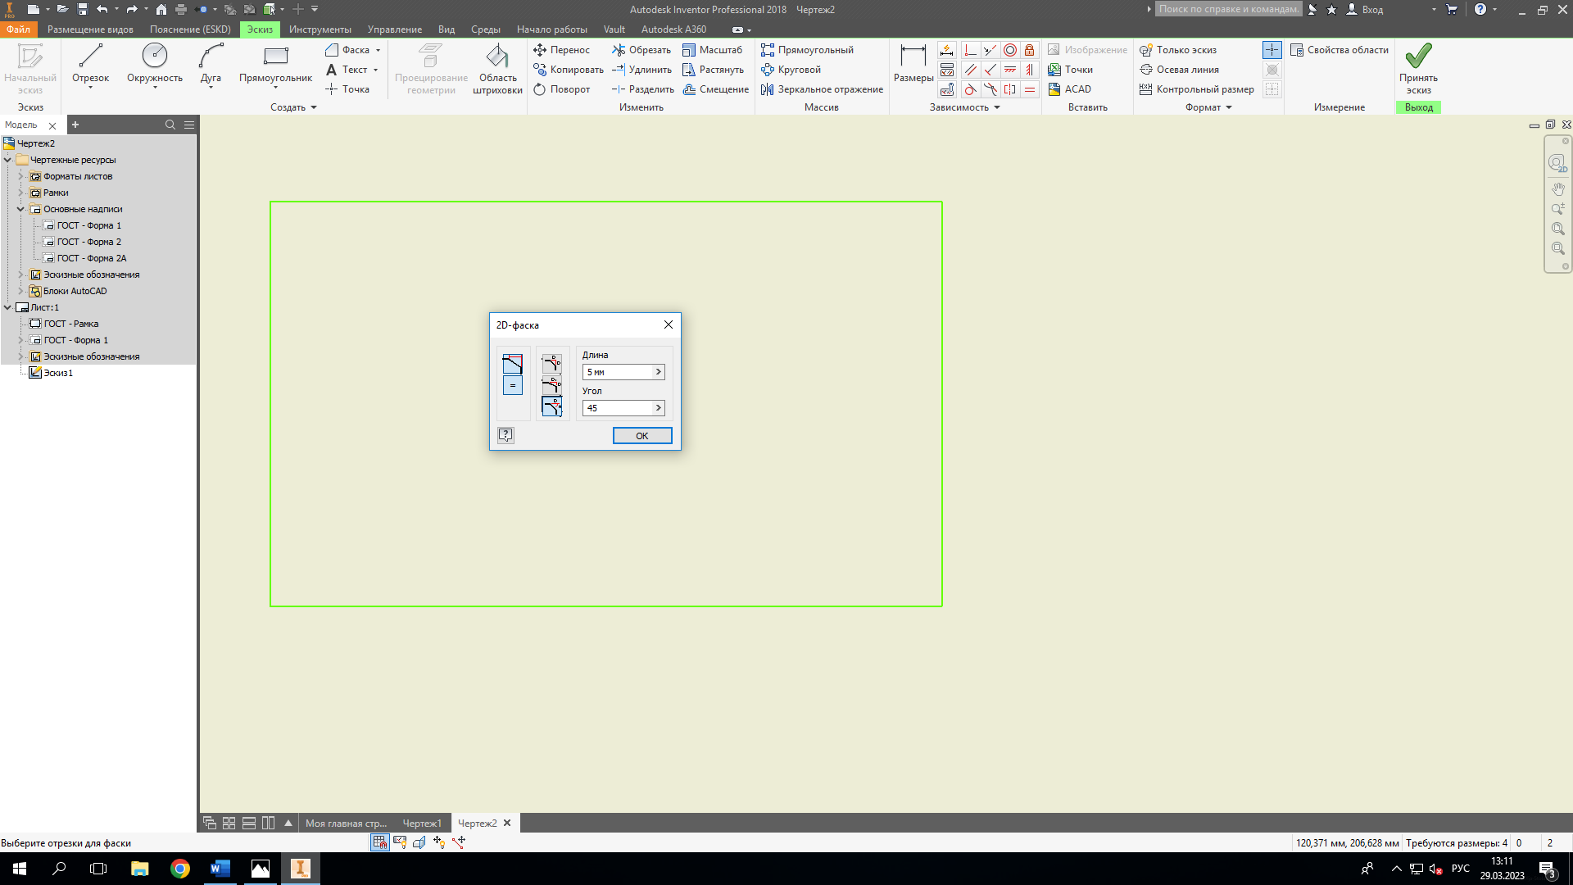
Рис. 7. Параметры «Фаски»
Нажать ЛВК на любую сторону (рис. 8), зажать Shift слева на клавиатуре, и ЛВК выбрать соседнюю сторону (рис. 9), не опуская Shift. Нажать на инструмент «Фаска». Получим прямоугольник с фаской (рис. 10). Те же операции проделать с оставшимися сторонами (рис. 11).
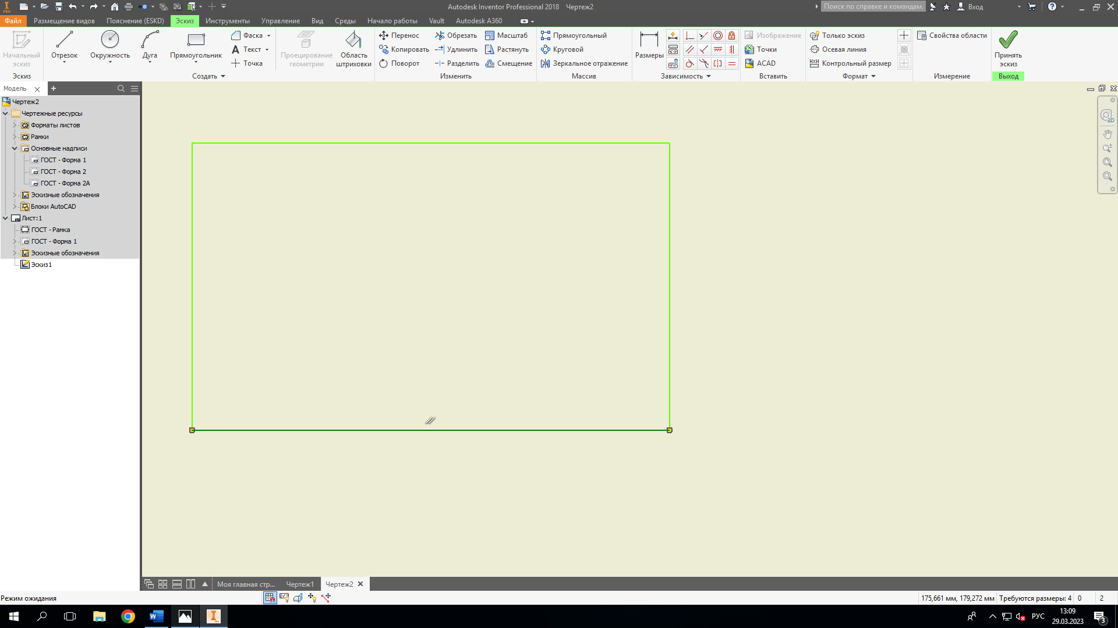
Рис. 8. Параметры «Фаски»
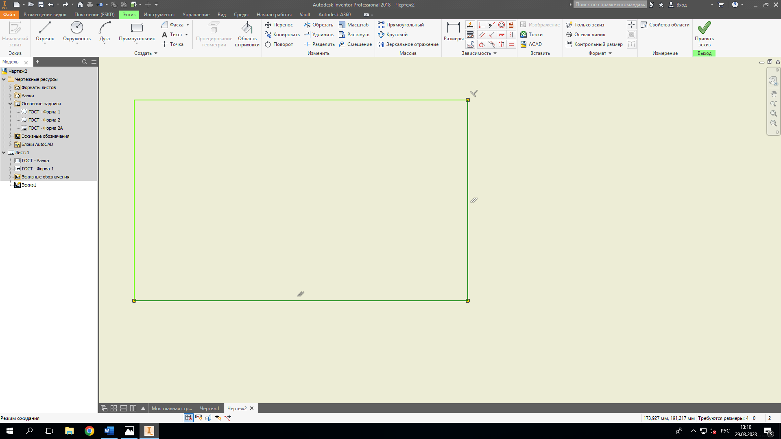
Рис. 9. Параметры «Фаски»

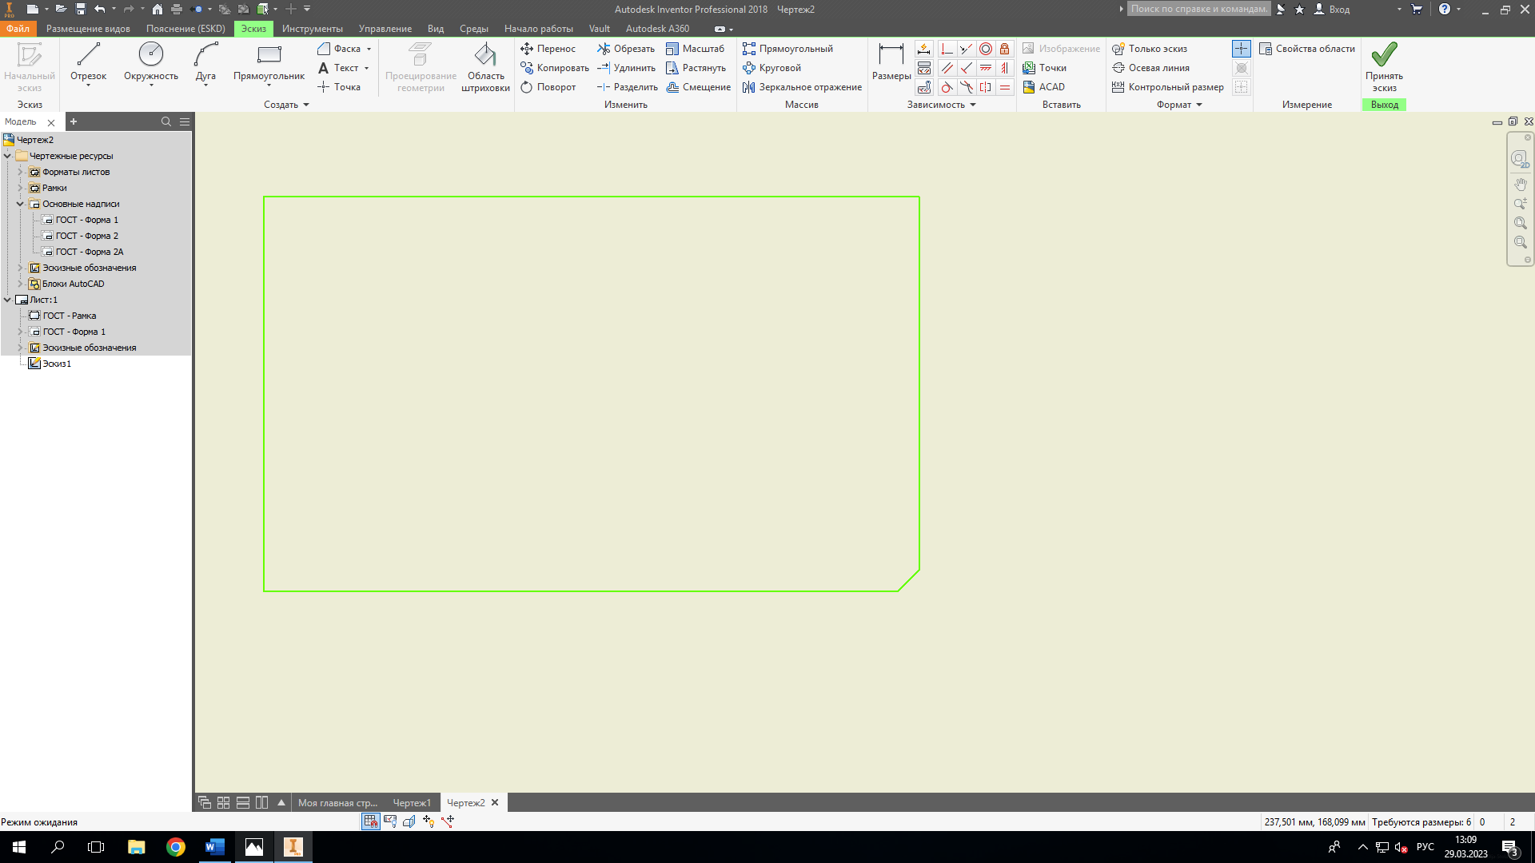
Рис. 10. Параметры «Фаски»
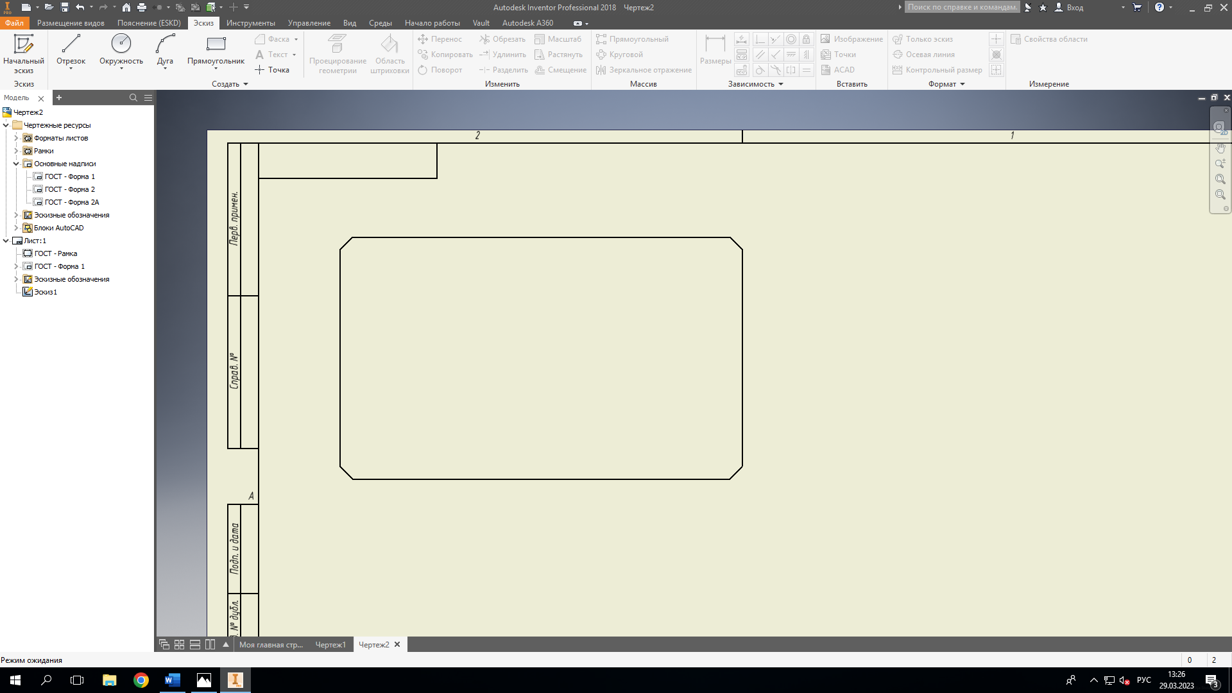
Рис. 11. Параметры «Фаски»

Создать два прямоугольника поменьше: один длиной основного прямоугольника и шириной 10 мм. (вид сверху), другой длиной 10 мм. И шириной основного прямоугольника (вид слева) (рис.12).
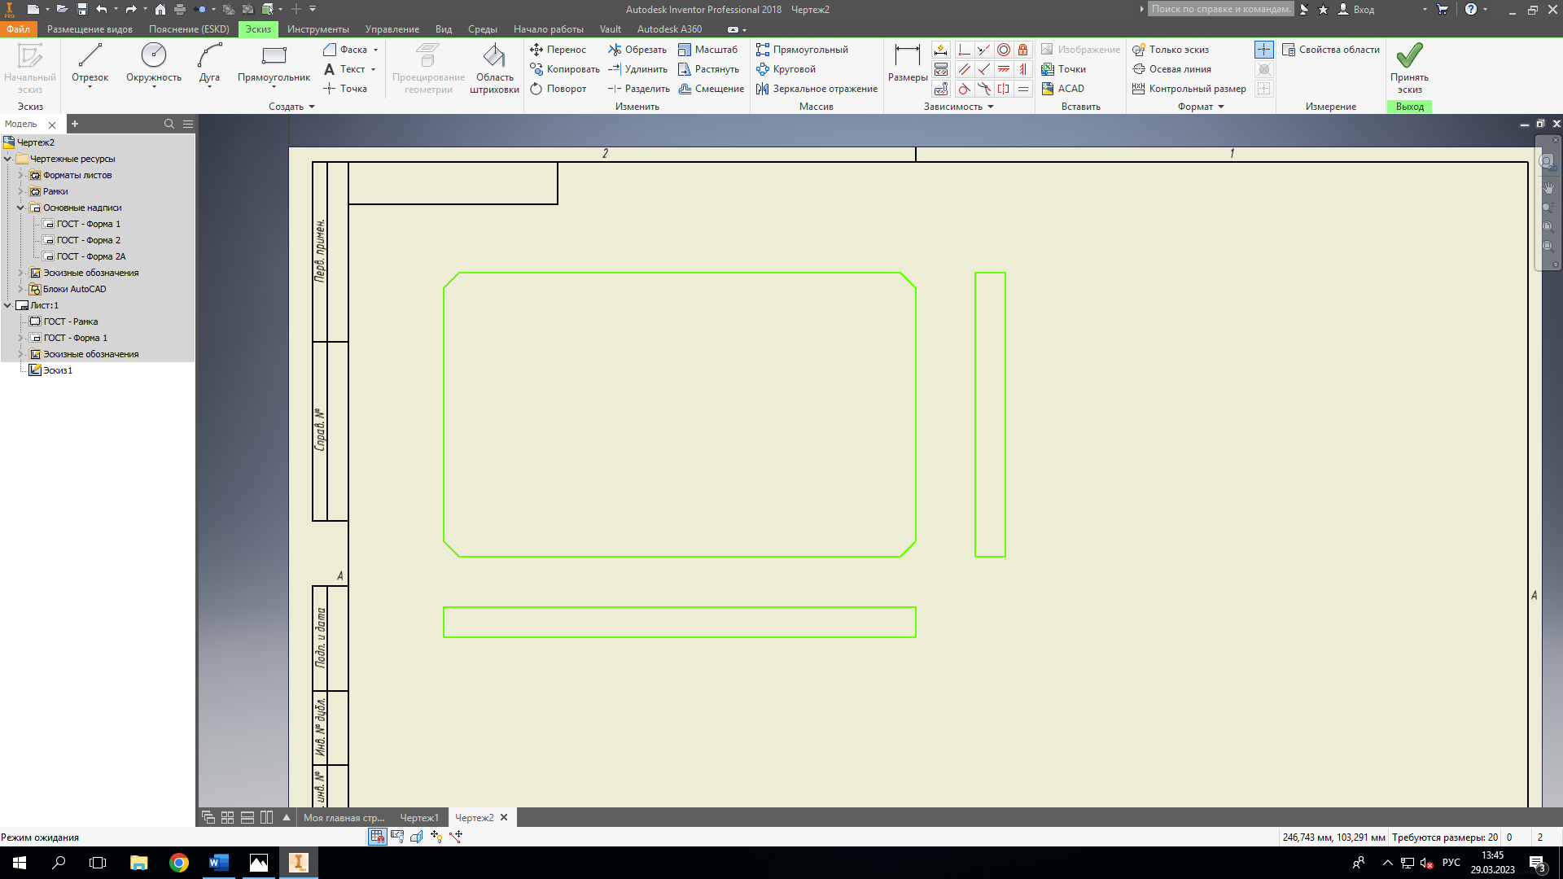
Рис. 12. Дополнительные прямоугольники
Выбрать правую боковую сторону, удалить её, выбрать инструмент «Отрезок», провести отрезок от правого конца верхней стороны вниз на 1 мм. Выделить с помощью Shift отрезок и нижнюю сторону, применить фаску. Те же операции с левой стороной, с верхней и нижней у прямоугольника справа от основного (рис 13-17).

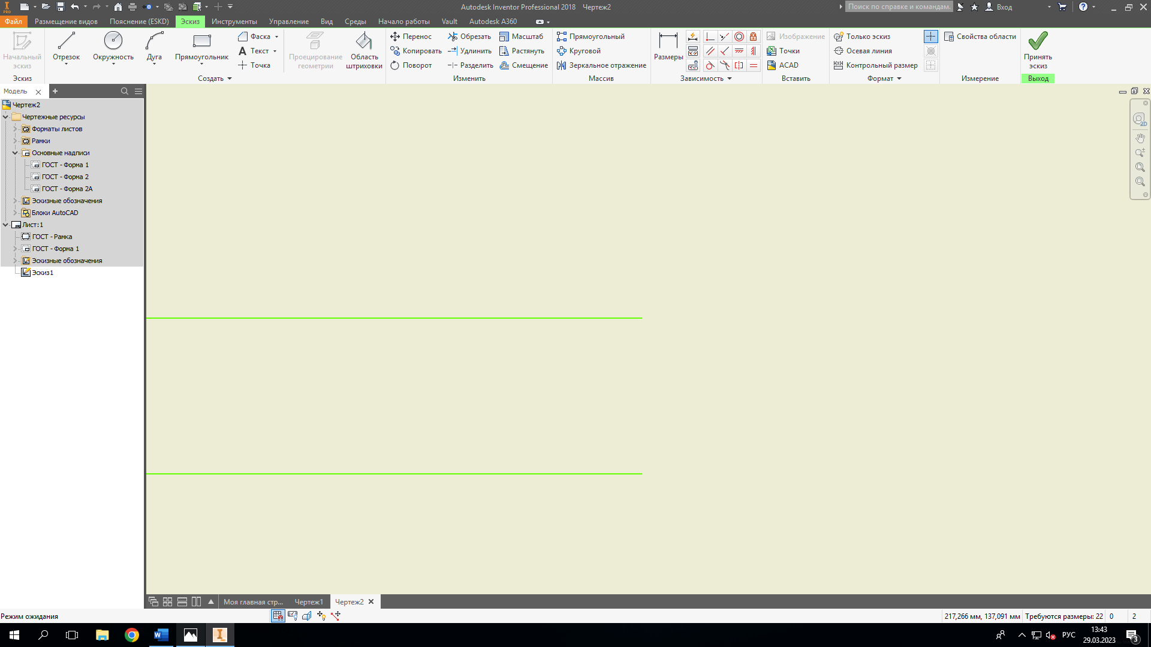
Рис. 13. Удалить сторону
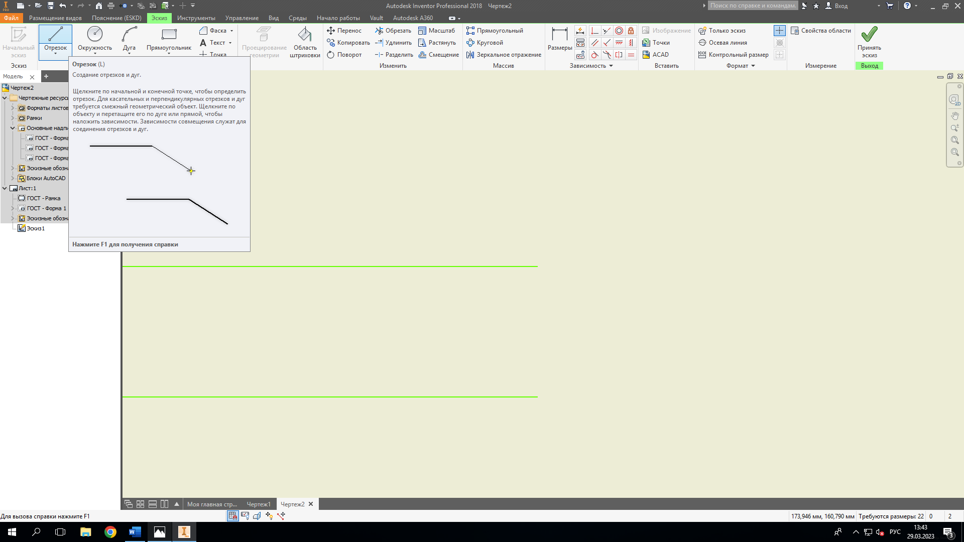
Рис. 14. Выбрать «Отрезок»

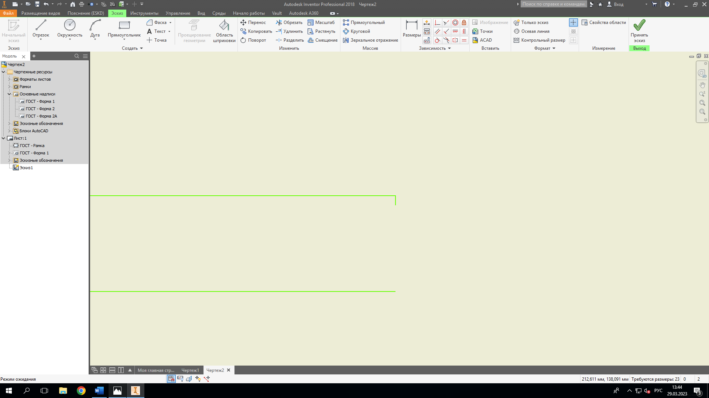
Рис. 15. Добавить отрезок
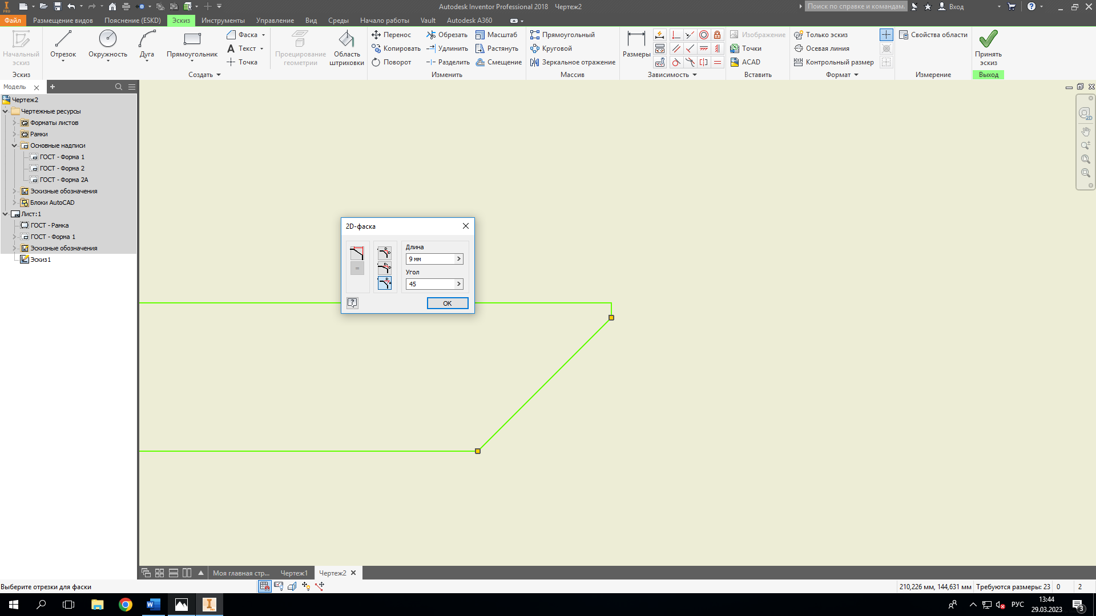
Рис. 16. Фаска

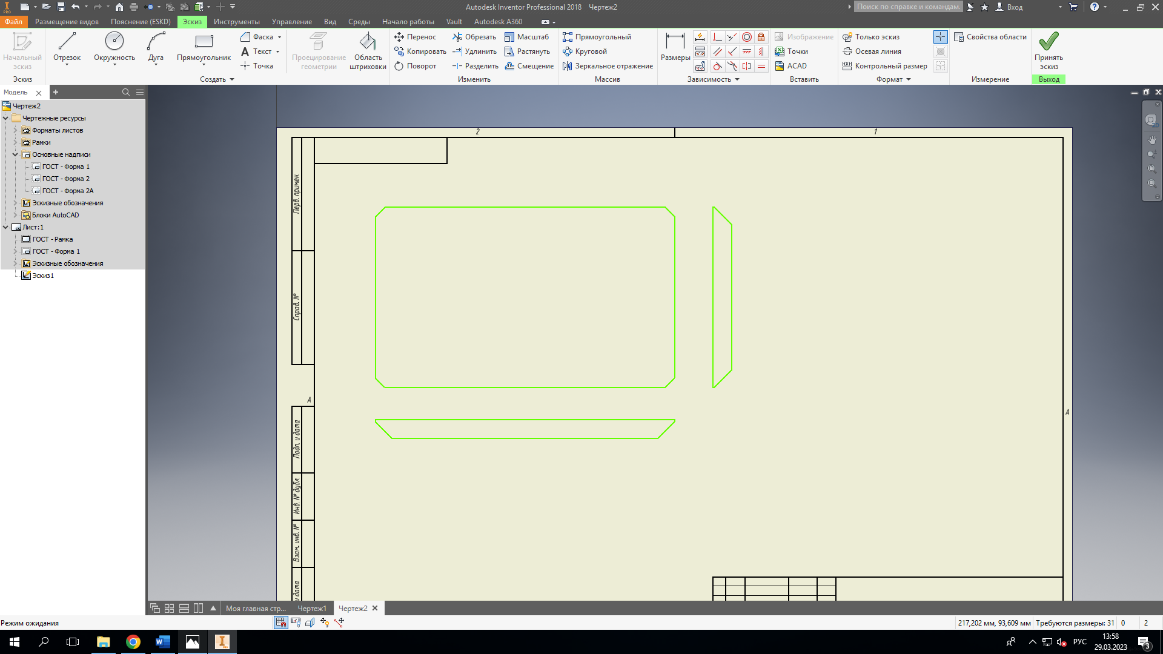
Рис. 17. Фаска
Вставить в центр основного прямоугольника прямоугольник поменьше, программа сама выставит необходимые точки. Дополнить отрезками от углов маленького прямоугольника до центров фасок большого прямоугольника (рис. 18-19).
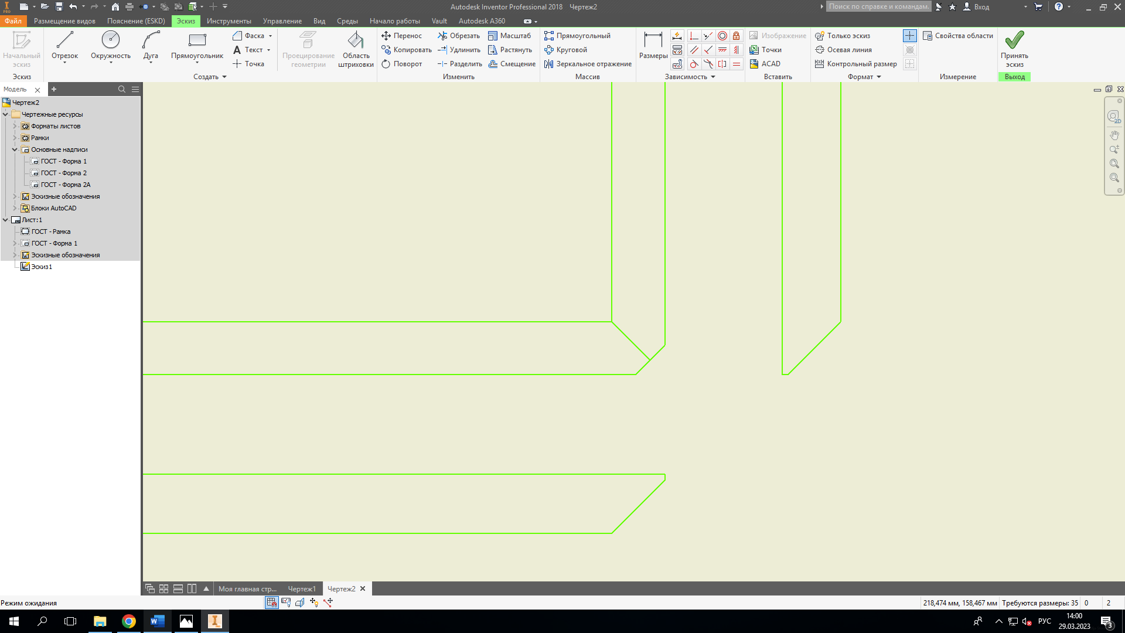
Рис. 18. Фаска

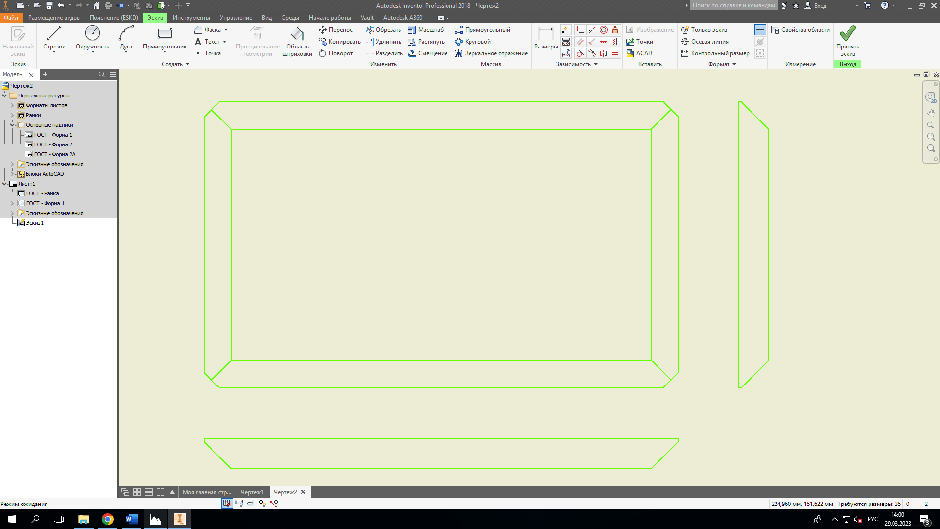
Рис. 19. Фаска

2. Создание 3D модели
Деталь. Создать 2D-эскиз прямоугольника теми же инструментами, что и в чертеже, выдавить его (рис. 20-24).
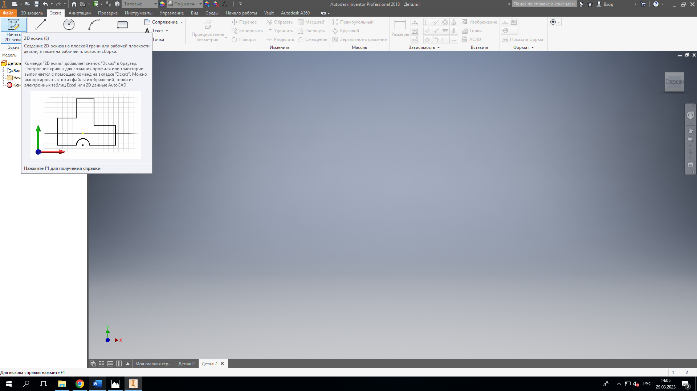
Рис. 20. Создание эскиза
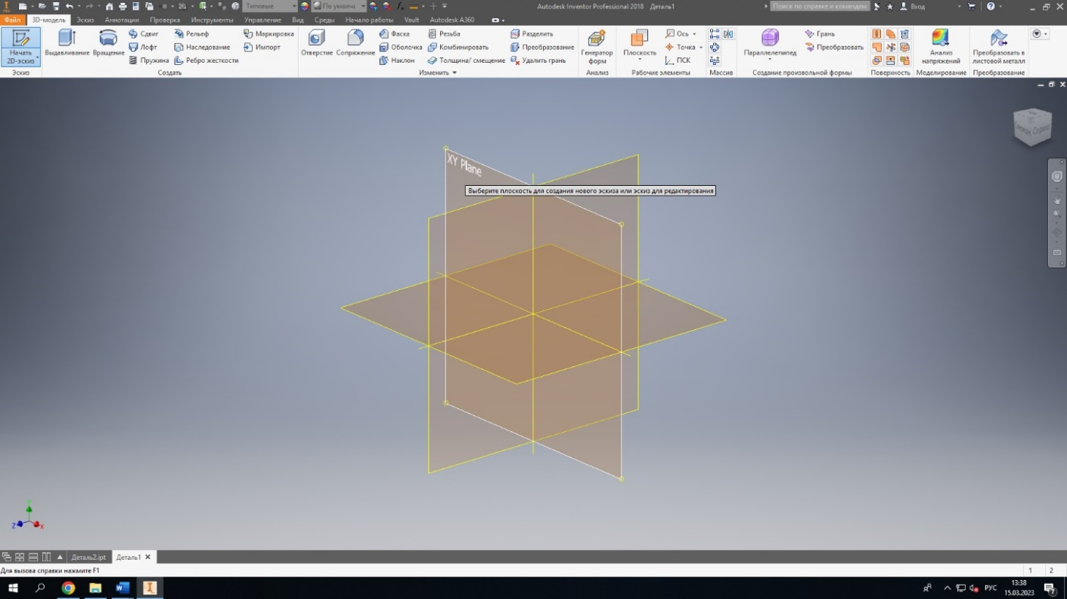
Рис. 21. Выбор плоскости
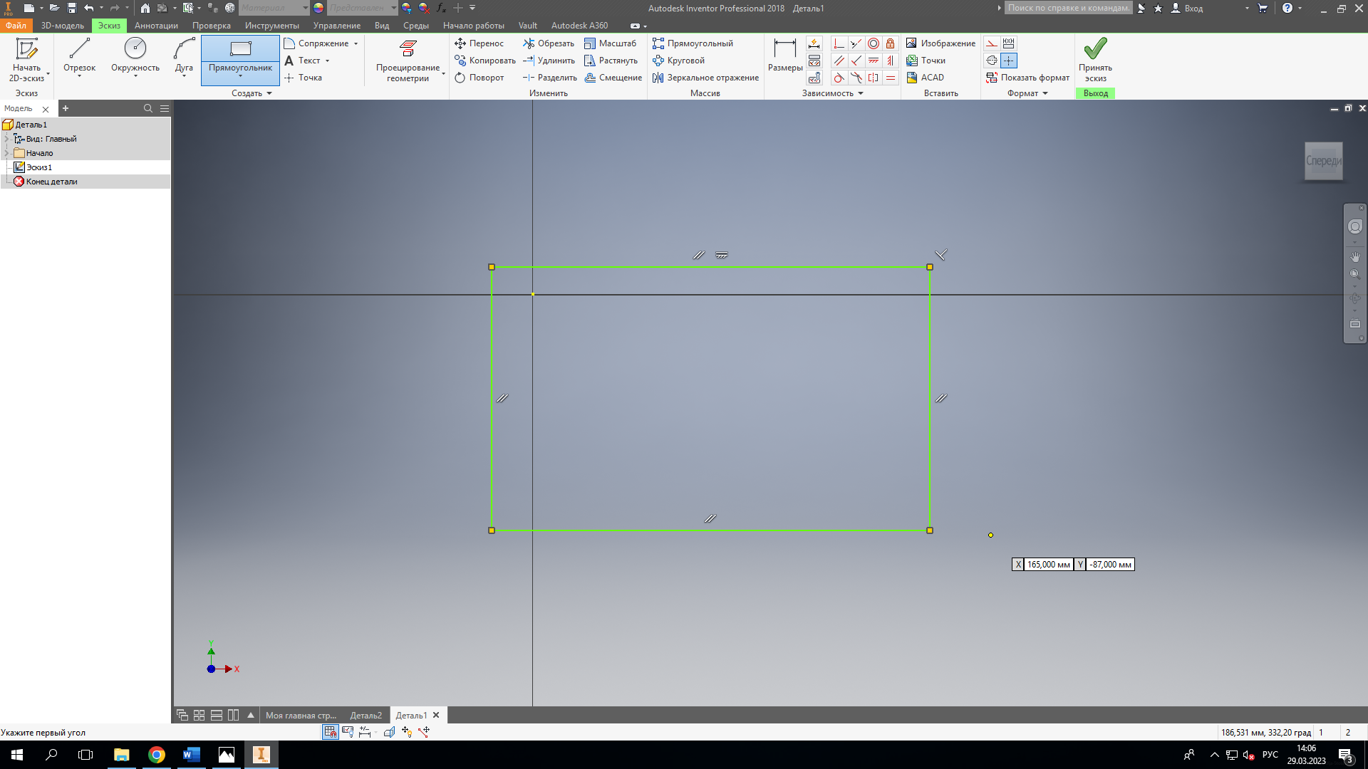
Рис. 22. Прямоугольник
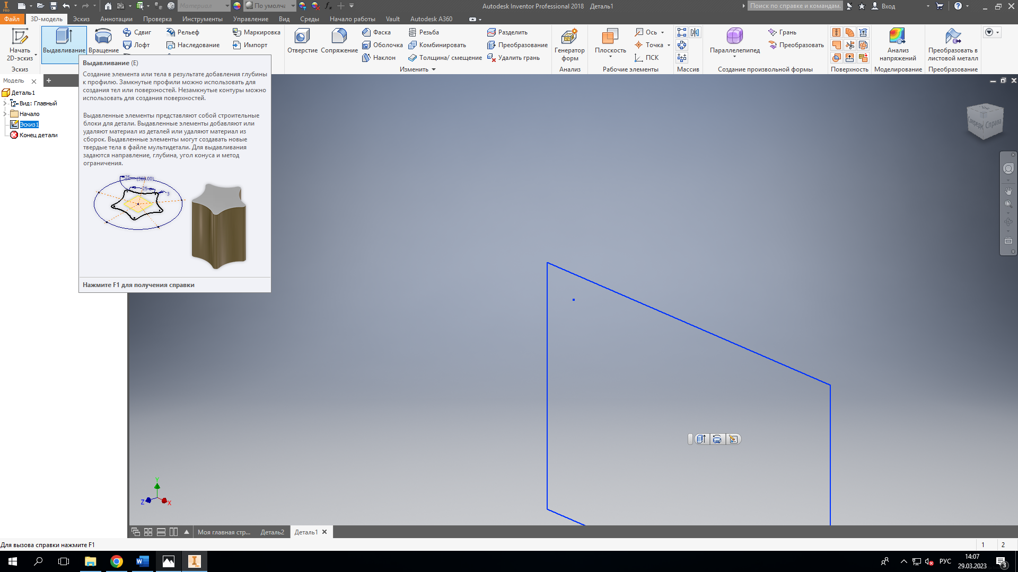 Рис. 23. Инструмент «Выдавливание»

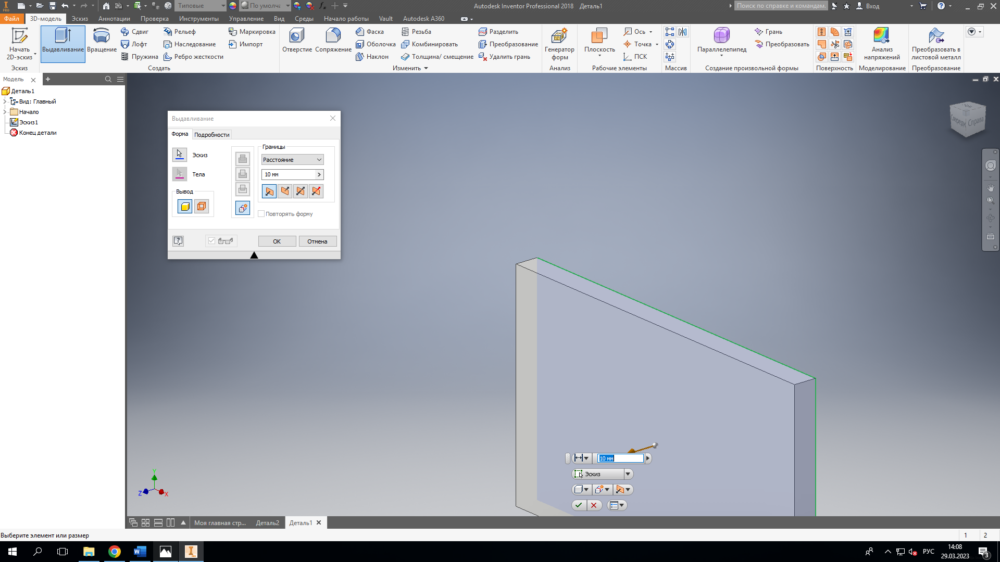
Рис. 24. Выдавливание
Нажимаем на ребро, выбираем «Фаску». Длина 9 мм., угол 45 градусов (рис. 25-26).
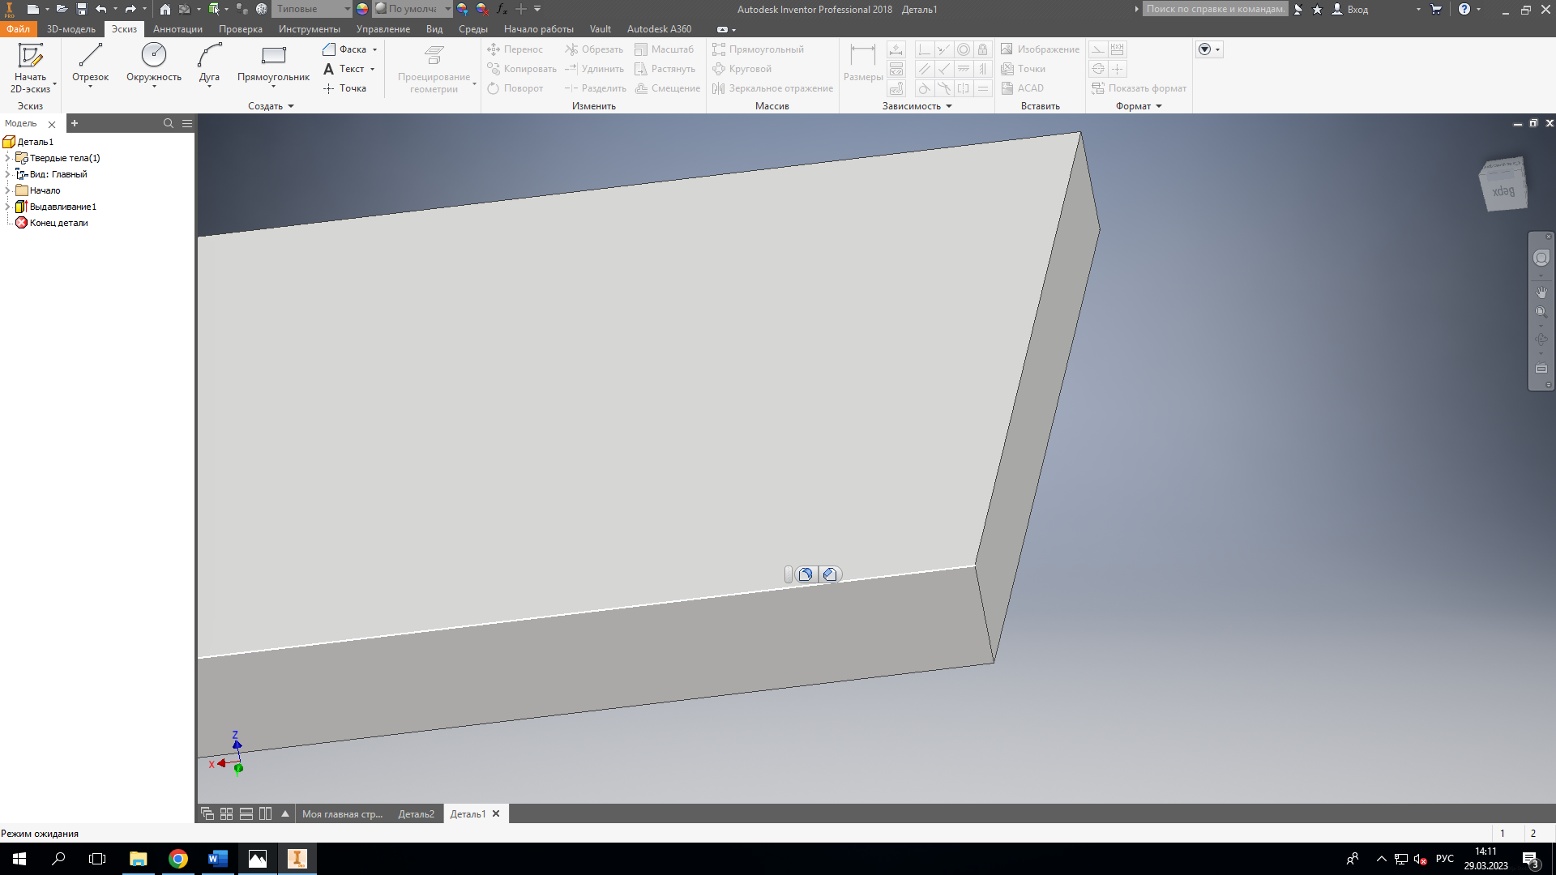
Рис. 25. Выбор ребра

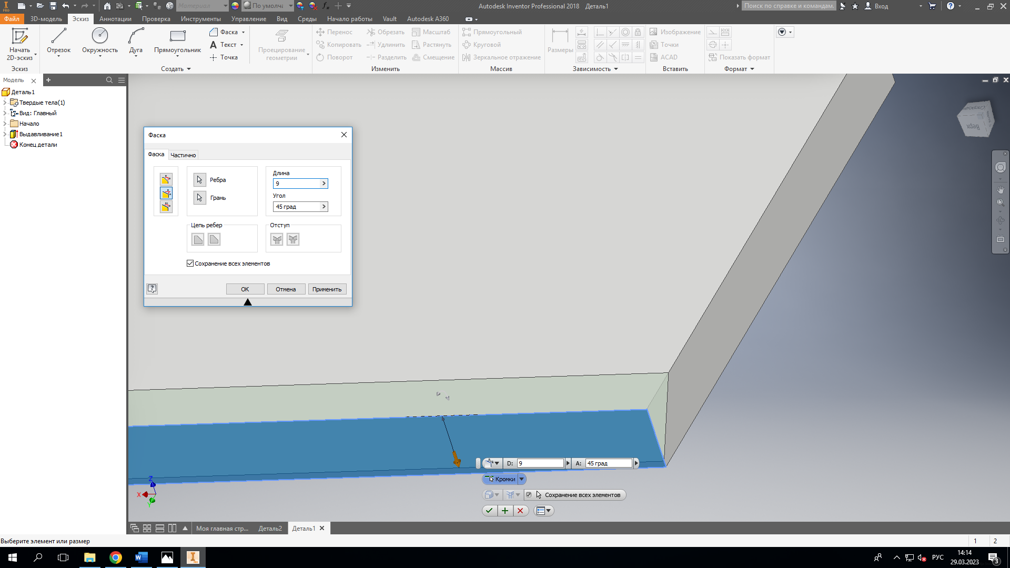
Рис. 26. Создание фаски
Повторяем действия для оставшихся рёбер, получаем результат:
